
2024年 7月25日
株式会社ホビージャパン
雑誌
月刊ホビージャパン 2024年9月号
2024年7月25日(木)発売
株式会社ホビージャパン（本社：東京都渋谷区、代表取締役社長：松下大介）は、模型雑誌「月刊ホビージャパン 2024年9月号」を2024年7月25日(木)より全国書店にて発売いたします。

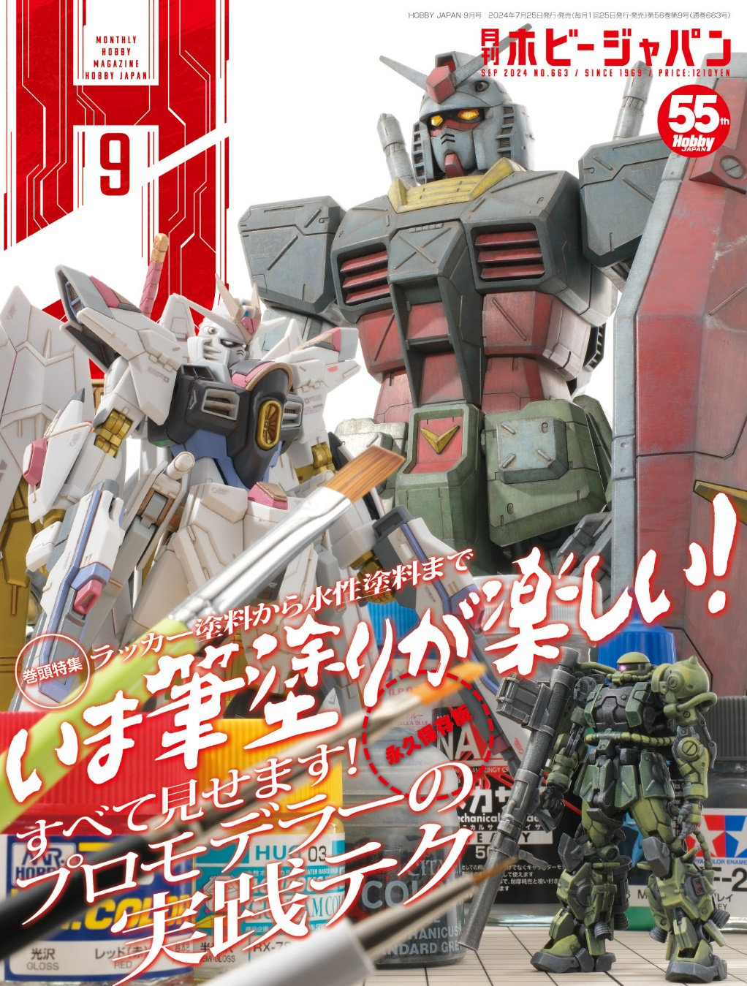
月刊ホビージャパン9月号は筆塗り特集！「いま筆塗りが楽しい！」
7月25日(木)発売「月刊ホビージャパン 2024年9月号」の特集は「ラッカー塗料から水性塗料まで いま筆塗りが楽しい！ すべて見せます！ プロモデラーの実践テク」。 特集では、水性ホビーカラーやラッカー塗料を使った筆塗りの技法をご紹介！1/48スケールのメガサイズモデルからガンダムアーティファクトまで、さまざまな大きさのキットで筆塗りのすべてをお教えいたします！
そのほか「ガンダム・ガミジン」のスクラッチ作例に加え、「ハイファ・ブリンガー」や「朱羅 忍者 枢 NTHM」の作例など、バラエティにとんだ記事をお届けいたします！
【巻頭特集】ラッカー塗料から水性塗料まで いま筆塗りが楽しい！
すべて見せます！ プロモデラーの実践テク
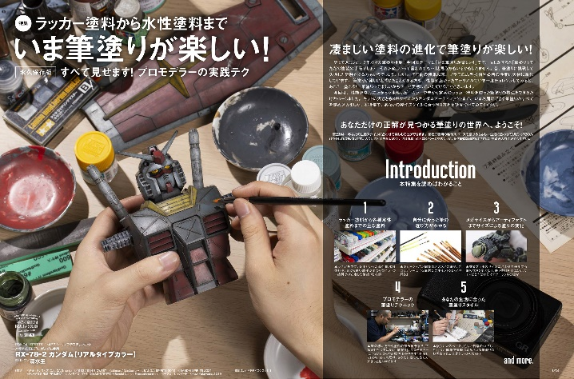
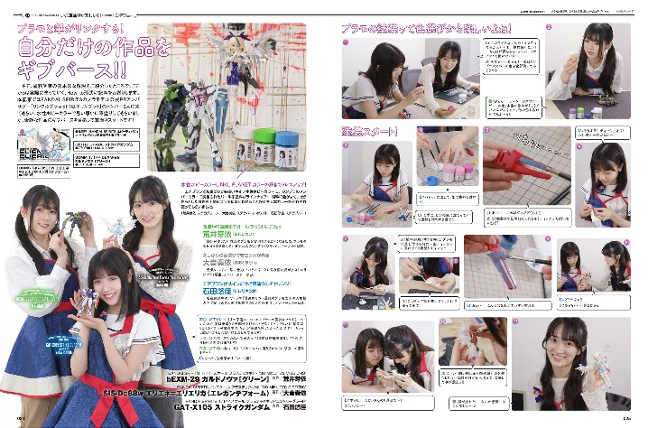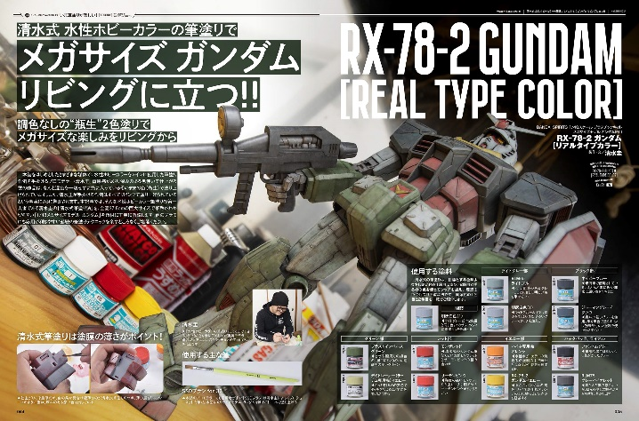
凄まじい塗料の進化で筆塗りが楽しい！
「月刊ホビージャパン9月号」の特集は「ラッカー塗料から水性塗料まで いま筆塗りが楽しい！ すべて見せます！ プロモデラーの実践テク」。
本特集では、性能が格段に上がった水性ホビーカラーや昔から定番のラッカー塗料を使った筆塗りの技法をできるだけカバーしてご紹介！キットの大きさもメガサイズモデルからガンダムアーティファクトまで、いまお届けできる筆塗りのすべてを詰め込みました。本特集で、あなたの製作スタイルに合う塗り方をぜひ見つけてみてください！

【特集内容(一部)】
1.ラッカー塗料から各種水性塗料までの主な塗料
2.自分に合った筆の選び方がわかる
3.メガサイズモデルからアーティファクトまでサイズによる塗りの変化
4.プロモデラーの筆塗りテクニック
5.あなたの生活に合った筆塗りスタイル

bEXM-29 ガルドノヴァ［グリーン］ 製作／荒井芽依（LINKL PLANET）
SIS-Dc88w エリエネ=エリエリカ（エレガンテフォーム） 製作／大音奏依（LINKL PLANET）
GAT-X105 ストライクガンダム 製作／石田悠佳（LINKL PLANET）
RX-78-2 ガンダム［リアルタイプカラー］ 製作・文／清水圭
【ガンダム】ASW-G-04 ガンダム・ガミジン
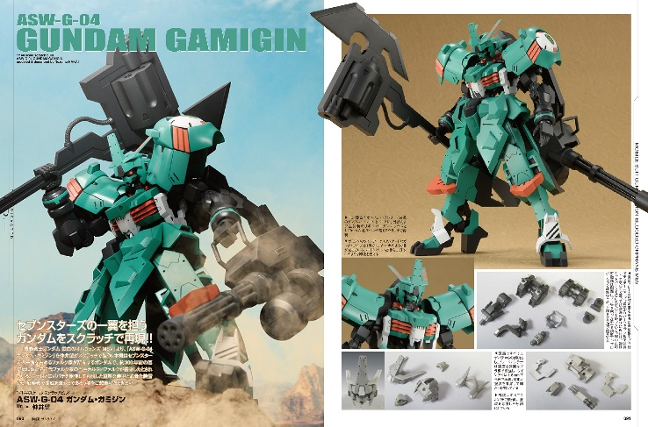
セブンスターズの一翼を担うガンダムをスクラッチで再現！
『機動戦士ガンダム 鉄血のオルフェンズ MSV』より、「ASW-G-04 ガンダム・ガミジン」を仲井望がスクラッチで製作。プラ材とエポパテを駆使して再現した重厚な装甲と武骨な装備から、厄祭戦で猛威を奮ったであろう姿をご想像してください！

作例／ASW-G-04 ガンダム・ガミジン
製作／仲井望

【作例】HIGH-SPEC GARAGE KIT 1/72 ハイファ・ブリンガー
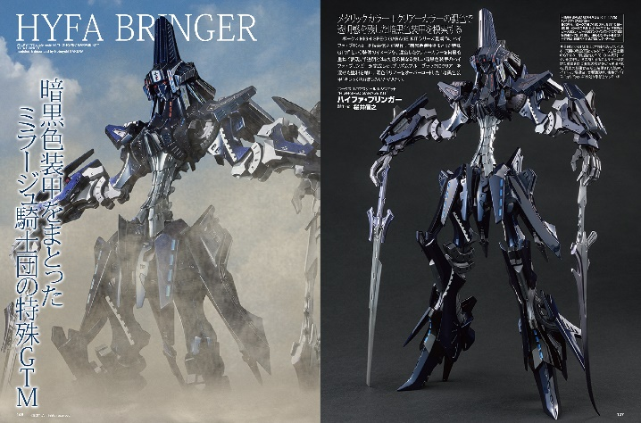
メタリックカラー+クリアーカラーの混色で
透明感を残した暗黒色装甲を模索する
『ファイブスター物語』より、「HIGH-SPEC GARAGE KIT 1/72 ハイファ・ブリンガー」をプロモデラー・桜井信之が製作！“暗黒色装甲”をまとった特殊GTM”という騎体のイメージを、混色したクリアーカラーを何層も重ねて表現しております。

作例／HIGH-SPEC GARAGE KIT 1/72 ハイファ・ブリンガー
製作／桜井信之
【作例】朱羅 忍者 枢 NTHM
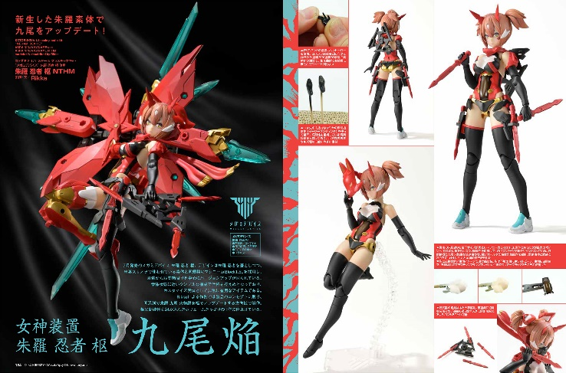
新生した朱羅素体で九尾をアップデート！
『メガミデバイス』シリーズより、「メガミデバイス 朱羅 忍者 枢」の作例をご紹介！プロモデラー・Rikkaによる作例では、製品のコンセプトに則り、同系列の朱羅 九尾 火舞羅を枢でアップデートする方向性で製作。枢の新装備も組み込んだボリュームたっぷりの1作に仕上げております。

作例／朱羅 忍者 枢 NTHM
製作／Rikka

【商品情報】
月刊ホビージャパン 2024年9月号
●発売日：2024年7月25日(木)発売
●定価：1,210円（本体1,100円＋税10％）
●雑誌コード：08127-09
●JANコード：4910081270949
●判型：A4変型
●発売元：ホビージャパン

【権利表記】
©創通・サンライズ
©EDIT ,All rights reserved.
© KOTOBUKIYA ©Masaki Apsy ©Toriwo Toriyama

【プレスリリースに関するお問い合わせは下記まで】
株式会社ホビージャパン 広報宣伝課 並木・岡本
〒151-0053 東京都渋谷区代々木 2-15-8 E-mail：pr@hobbyjapan.co.jp
TEL：03-5304-9115 URL：https://hobbyjapan.co.jp/

